Chapeau au chocolat
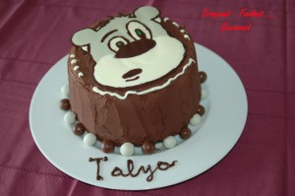 Pour 8 à 10 Croquants-Gourmands
Préparation : 25 mn - Cuisson : 1 h 20 mn
Le gâteau :
- 400 g de farine - 145 g de beurre mou - 240 g de sucre - ½ càc de poudre de vanille
- 2 càc de levure chimique - 60 g de cacao amer - 360 g de lait - 11 blancs d'œufs
La ganache :
- 300 g de crème liquide entière - 300 g de chocolat noir
1 moule à soufflé de 19 cm de diamètre chemisé de papier cuisson
Préchauffage du four à 175°C (chaleur statique)
Le gâteau :
Fouetter les blancs d'œufs en neige ferme avec 50 g de sucre.
Fouetter le beurre ramolli, avec la poudre de vanille et le reste du sucre jusqu'à ce que le mélange soit crémeux. Tamiser sur cette crème, la farine avec la levure et le cacao.
Ajouter le lait et fouetter jusqu'à ce que le mélange soit lisse.
Incorporer 2 grosses cuillerées de blancs d'œufs pour assouplir la préparation.
Incorporer le reste des blancs délicatement à la spatule.
Garnir le moule de la préparation. Enfourner pour 1h 20 en vérifiant la cuisson.
Démouler sur une grille et laisser refroidir.
La ganache :
Faire fondre le chocolat dans la crème au bain-marie ou au micro-ondes.
Lisser le mélange et laisser refroidir avant de le mettre au réfrigérateur pour le laisser durcir.
Battre ensuite la crème au fouet jusqu'à ce qu'elle soit légère et aérée et que sa couleur éclaircisse.
La finition :
Couper le gâteau en 3 ou 4 tranches dans l'épaisseur.
Reconstituer le gâteau en intercalant une couche de ganache entre les tranches.
Napper le gâteau entièrement avec le reste de ganache.
Décorer à votre guise.

